

MODELO PARA A ENTREGA DAS ATIVIDADES

COMPONENTE CURRICULAR: | PROJETO APLICADO I – GRUPO 19
NOME COMPLETO DO ALUNO: | ALLAN RAFAEL BASILIO  WILLIAM OSHIRO CORREA  WASHINGTON VENANCIO JUNIOR  PEDRO MANTOVANNI JUNIOR
RA: | 10782175  10219078  10780580  10420649

Título: Análise da Correlação entre Faturamento e Emissões de GEE na OceanPact (ODS 13)
Etapa 2: Proposta de solução analítica e análise exploratória de dados
Professor: Fabio Lopes
Grupo: 19
Integrantes:
• 10782175 – Allan Rafael Basilio (10782175@mackenzista.com.br)
• 10219078 – William Oshiro Correa (10219078@mackenzista.com.br)
• 10780580 – Washington Venancio Junior (10780580@mackenzista.com.br)
• 10420649 – Pedro Mantovanni Junior (10420649@mackenzista.com.br)
Repositório (GitHub): https://github.com/WOODPECKER153/Faculdade-Mackenzie/tree/main/Projeto-Aplicado-I

SUMÁRIO
Glossário 3
1. Objetivo de estudo 3
2. Apresentação da empresa 4
3. Problema de pesquisa 5
4. Metadados 6
5. Análise exploratória de dados 6
5.1 Dimensões e tipos de dados 6
5.2 Valores ausentes 7
5.3 Medidas de posição e dispersão 7
5.4 Distribuição e frequência 8
5.5 Correlações 8
5.6 Anomalias e outliers 10
6. Considerações e próximos passos 11
Referências 11

GLOSSÁRIO
Termo | Definição
AED | Análise Exploratória de Dados: uso de estatística descritiva e gráficos para resumir as principais características de um conjunto de dados.
ASG (ESG) | Ambiental, Social e Governança: critérios de sustentabilidade usados para avaliar empresas.
CDP | Carbon Disclosure Project: organização que avalia a transparência e a gestão climática das empresas (nota de A a D-).
Coeficiente de variação (CV) | Desvio-padrão dividido pela média, em %. Mede a dispersão relativa.
Correlação de Pearson / Spearman | Medidas de associação entre duas variáveis, de -1 a +1. Pearson mede a relação linear, e Spearman, a relação de ordem (postos).
EBITDA ajustado | Lucro antes de juros, impostos, depreciação e amortização, excluindo efeitos não recorrentes.
Escopo 1 | Emissões diretas de fontes da própria empresa, como a queima de diesel nas embarcações.
Escopo 2 | Emissões indiretas da energia elétrica comprada.
Escopo 3 | Demais emissões indiretas da cadeia de valor (fornecedores, embarcações afretadas, ativos arrendados etc.).
GEE | Gases de Efeito Estufa (CO₂, CH₄, N₂O e outros).
GHG Protocol | Metodologia internacional para inventários de emissões de GEE.
Intensidade de emissões | Emissões divididas por uma medida de atividade. Neste estudo: tCO₂e por R$ milhão de receita líquida.
Metadados | Dados que descrevem um conjunto de dados: origem, formato, validade, responsável, atributos.
ODS 13 | Objetivo de Desenvolvimento Sustentável 13 da Agenda 2030 da ONU: ação contra a mudança global do clima.
OSRV / PSV / RSV / AHTS | Tipos de embarcações de apoio offshore: resposta a derramamento de óleo, suprimento, apoio a ROV e manuseio de âncoras.
ROV | Veículo submarino operado remotamente.
Shore power | Fornecimento de energia elétrica de terra para a embarcação atracada, evitando o uso de geradores a diesel.
Taxa de ocupação | Percentual do tempo em que a frota esteve contratada e operando.
tCO₂e | Toneladas de CO₂ equivalente: unidade que converte todos os GEE pelo seu potencial de aquecimento.
TRIR | Taxa de lesões registráveis por 1 milhão de horas trabalhadas.
z-score / IQR | Critérios estatísticos de detecção de valores extremos (distância à média em desvios-padrão / intervalo interquartil).

1. OBJETIVO DE ESTUDO
Objetivo geral: verificar se o crescimento financeiro da OceanPact entre 2021 e 2025 vem acompanhado de redução da intensidade de emissões de Gases de Efeito Estufa. A intensidade é medida em tCO₂e por R$ milhão de receita líquida. A análise avalia o alinhamento das operações da empresa ao ODS 13 (Ação contra a mudança global do clima).
Objetivos específicos:
• estruturar uma base de dados única, em CSV, com indicadores financeiros e de emissões a partir de fontes públicas;
• descrever, por estatística descritiva, o comportamento da receita e das emissões por escopo e por unidade operacional;
• medir a associação entre receita, consumo de energia, ocupação da frota e emissões;
• recalcular a intensidade de emissões e compará-la com a divulgada pela empresa;
• identificar lacunas, inconsistências e quebras metodológicas que limitam a análise e definir os próximos passos.
2. APRESENTAÇÃO DA EMPRESA
A apresentação segue a abordagem top-down do roteiro: parte da identificação geral da empresa e chega aos dados do segmento estudado.
2.1 Identificação
OceanPact Serviços Marítimos S.A. é uma companhia aberta listada na B3 (código OPCT3), com sede no Rio de Janeiro. Atua no apoio às atividades offshore e em soluções ambientais para o mar e o litoral brasileiro. Opera bases em 10 estados da costa brasileira e mantém escritórios internacionais.
2.2 Missão, visão e valores
• Missão: “Ajudar a sociedade e os nossos clientes a conhecer, usar e explorar o litoral, os oceanos e suas riquezas, garantindo sua proteção e conservação.”
• Visão: “Ser referência mundial em conhecimento e entrega de serviços no mar, fazendo sempre do jeito certo.”
• Valores: Gostamos do que fazemos; O jeito certo; Dá para fazer; Resultados; Inovação; Confiança.
2.3 Segmentos de atuação
A empresa se organiza em dois segmentos. Embarcações cuida da gestão comercial e operacional de navios de apoio marítimo (OSRV, PSV, RSV e AHTS) e respondeu por R$ 1.326 milhões da receita de 2025. Serviços reúne meio ambiente, logística, geociências, resposta a emergências e operação de ROVs, com R$ 833 milhões em 2025. O objeto deste estudo é o segmento Embarcações, que gera 99,4% das emissões diretas (Escopo 1) da companhia.
2.4 Posicionamento de mercado
A OceanPact não divulga um percentual de market share. Seu posicionamento é descrito pelos indicadores operacionais:
• frota de 28 embarcações e 11 ROVs de classe work class (2025);
• taxa de ocupação da frota de 87% (2023), 79% (2024) e 82% (2025);
• receita líquida de R$ 2,13 bilhões e EBITDA ajustado de R$ 656 milhões em 2025;
• carteira com 196 clientes e combinação de negócios anunciada com o Grupo CBO no início de 2026.
2.5 Colaboradores
Eram 2.089 colaboradores em 2023, 2.162 em 2024 (1.130 em embarcações, 882 em escritórios e 150 em bases) e 2.662 em 2025.
2.6 Iniciativas em Data Science e trabalhos em destaque
• OceanPact Digital: plataforma de dados com o primeiro contrato fechado em 2023;
• aquisição de dados oceanográficos com ROVs, veículos autônomos submarinos e drones, e monitoramento marítimo em tempo real via satélite;
• descarbonização: sede abastecida com 100% de energia renovável (redução de 37,4% no Escopo 2) e uso de shore power nas embarcações (168,22 tCO₂e evitadas em 2025);
• biodiversidade: restauração de 12,2 ha de manguezal (Guanabara Verde) e 14 ha (MangueLab, Qatar);
• reconhecimentos: nota B no CDP desde 2024 e categoria de gestão de carbono avançada na EcoVadis.
3. PROBLEMA DE PESQUISA
A navegação de apoio offshore é um setor de “difícil abatimento”, porque suas operações dependem de diesel marítimo. A OceanPact vem crescendo rápido: a receita passou de R$ 882 milhões em 2021 para R$ 2,13 bilhões em 2025. A dúvida (o gap) é se esse crescimento ocorre com ganho de eficiência climática ou apenas aumenta proporcionalmente as emissões. A empresa divulga uma intensidade de emissões decrescente. Esse dado é uma afirmação que pode ser contestada com os próprios números publicados.
Perguntas de pesquisa:
• P1. As emissões totais e as de Escopo 1 crescem no mesmo ritmo da receita?
• P2. Quais escopos e unidades operacionais concentram as emissões?
• P3. A intensidade divulgada pela empresa pode ser reproduzida a partir dos dados publicados?
• P4. Fatores operacionais, como a ocupação da frota e o consumo de energia, explicam a variação das emissões?
• P5. Os dados disponíveis são suficientes, em quantidade e consistência, para uma análise de correlação?
Pensamento computacional aplicado
• Decomposição: separar emissões por escopo (1, 2 e 3) e por unidade (embarcações, bases e escritórios), e a receita por segmento.
• Reconhecimento de padrões: comparar a variação anual da receita com a das emissões e procurar descolamento entre as séries.
• Abstração: concentrar a análise nas variáveis de maior peso (Escopo 1 das embarcações, Escopo 3 e receita) e deixar de lado as de impacto marginal, como o Escopo 2 dos escritórios.
• Algoritmo: pipeline em Python com coleta → limpeza → integração → variáveis derivadas → estatística descritiva → correlação → diagnóstico de anomalias (scripts em src/).
4. METADADOS
Item | Registro
Tipo de arquivo | CSV (UTF-8, separador vírgula, decimal ponto)
Origem dos dados | Abertos: Painel de Indicadores ASG 2024, Relatório de Sustentabilidade 2023, releases de resultados 4T24 e 4T25 (RI OceanPact) e notícia sobre o Relatório de Sustentabilidade 2025
Sensibilidade | Não contém dados pessoais; indicadores agregados por ano e unidade
Validade | 2021 a 2025. Atualização anual (sustentabilidade) e trimestral (financeiro). Torna-se obsoleto com o relatório de 2026
Proprietário | OceanPact Serviços Marítimos S.A. Estruturação feita pelo Grupo 19
Restrições de uso | Uso acadêmico com citação da fonte. Sem restrições de LGPD
Informações adicionais | Emissões em tCO₂e (GHG Protocol); Escopo 2 market-based; valores em R$ milhões nominais

Quadro 1 – Conjuntos de dados do estudo
Arquivo | Linhas | Colunas | Conteúdo
financeiro_anual.csv | 5 | 10 | Receita total e por segmento, EBITDA, lucro, ocupação, frota, colaboradores (2021–2025)
emissoes_anual.csv | 3 | 10 | Escopos 1, 2 e 3, intensidade reportada, energia e diesel (2023–2025)
emissoes_por_unidade.csv | 12 | 4 | Escopos 1 e 2 por bases, embarcações e escritórios (2023–2024)
indicadores_asg_long.csv | 75 | 6 | Resíduos, NOx/SOx/MP, água, segurança e energia em formato longo (2022–2024)
oceanpact_anual.csv (processado) | 5 | 32 | Base integrada com 15 variáveis derivadas

Quadro 2 – Principais atributos
Atributo | Tipo | Definição
ano | inteiro | Ano-calendário de referência
receita_liquida_mi | real | Receita líquida consolidada (R$ milhões)
receita_embarcacoes_mi / receita_servicos_mi | real | Receita por segmento (R$ milhões)
ebitda_ajustado_mi / lucro_liquido_mi | real | Resultado operacional e líquido (R$ milhões)
taxa_ocupacao_frota_pct | real | Ocupação média anual da frota (%)
colaboradores | inteiro | Número de colaboradores no fim do ano
escopo1_tco2e / escopo2_tco2e / escopo3_tco2e | real | Emissões por escopo (tCO₂e)
intensidade_reportada_tco2e_por_mi | real | Intensidade divulgada pela empresa
energia_total_gj | real | Consumo de energia dentro da organização (GJ)
emissoes_total_tco2e (derivada) | real | Soma dos três escopos
intensidade_calc_total / _escopo12 (derivadas) | real | Emissões ÷ receita líquida (tCO₂e por R$ milhão)
part_escopoX_pct, var_*_pct (derivadas) | real | Participação no total e variação anual (%)

O dicionário completo está em docs/dicionario_de_dados.md no repositório.
5. ANÁLISE EXPLORATÓRIA DE DADOS
A AED foi feita em Python (pandas, NumPy e Matplotlib) pelos scripts preparacao_dados.py e analise_exploratoria.py. Há também uma versão comentada no notebook aed_oceanpact.ipynb. Os resultados a seguir respondem às perguntas do roteiro.
5.1 Dimensões e tipos de dados
A base anual integrada tem 5 exemplares (anos 2021 a 2025) e 32 dimensões: 17 originais e 15 derivadas. Todas as variáveis analíticas são numéricas contínuas (31 do tipo float64), e o ano é um inteiro (int64). As bases auxiliares têm 75 linhas × 6 colunas (indicadores ASG em formato longo) e 12 × 4 (emissões por unidade), com variáveis categóricas nominais (categoria, indicador, escopo, unidade).
5.2 Valores ausentes
Os inventários de emissões publicados cobrem apenas 2023–2025. Por isso, faltam emissões e energia para 2021 e 2022 (40% das linhas). A intensidade divulgada e a separação entre energia renovável e não renovável de 2025 ainda não têm fonte primária, porque o painel de 2025 não foi publicado. Os valores ausentes foram mantidos como nulos, sem imputação: com três pontos, qualquer estimativa distorceria as medidas.
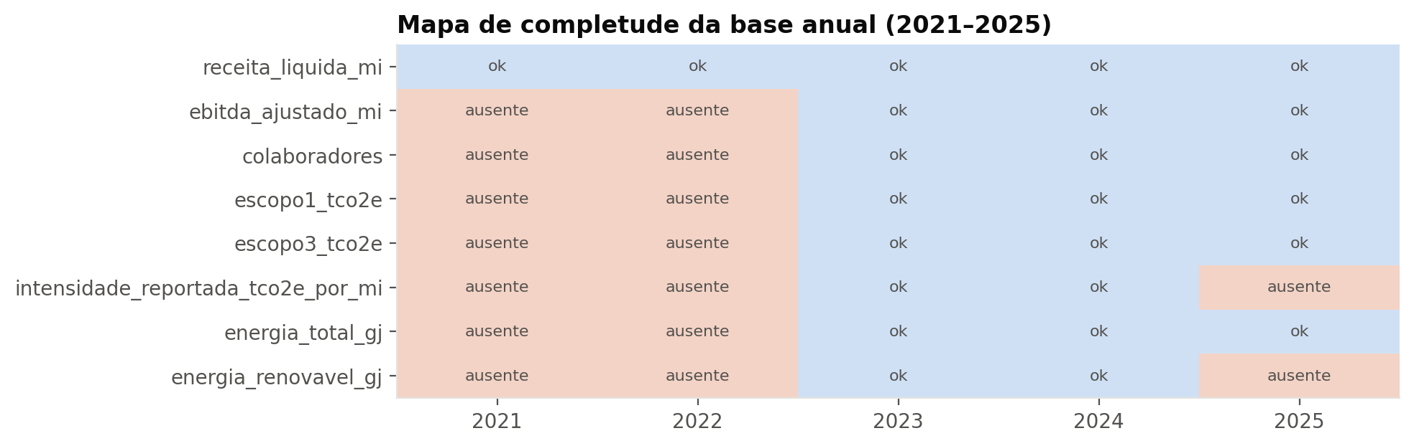
Figura 1 – Mapa de completude da base anual (azul = disponível; salmão = ausente)
5.3 Medidas de posição e dispersão
Tabela 1 – Estatística descritiva das principais variáveis
Variável | n | Média | Mediana | Mín. | Máx. | Desvio-padrão | CV (%)
Receita líquida (R$ mi) | 5 | 1.517,2 | 1.649,0 | 882,2 | 2.134,0 | 485,6 | 32,0
Escopo 1 (tCO₂e) | 3 | 52.612,4 | 54.446,1 | 47.206,2 | 56.184,7 | 4.761,9 | 9,1
Escopo 2 (tCO₂e) | 3 | 65,4 | 65,6 | 42,8 | 87,8 | 22,5 | 34,4
Escopo 3 (tCO₂e) | 3 | 177.060,4 | 196.308,8 | 133.607,5 | 201.264,9 | 37.712,8 | 21,3
Emissões totais (tCO₂e) | 3 | 229.738,1 | 243.602,8 | 188.096,4 | 257.515,2 | 36.727,6 | 16,0
Intensidade calc. (tCO₂e/R$ mi) | 3 | 125,4 | 120,7 | 114,1 | 141,6 | 14,3 | 11,4
Energia (GJ) | 3 | 424.960,3 | 441.973,3 | 380.302,5 | 452.605,0 | 39.038,4 | 9,2

A receita tem a maior dispersão relativa (CV de 32%), o que reflete o crescimento contínuo de 2021 a 2025. O Escopo 1 é estável (CV de 9%), entre 47,2 mil e 56,2 mil tCO₂e. O Escopo 3 varia mais (CV de 21%) por causa da mudança de método em 2024 (ver 5.6). A média da intensidade calculada é de 125,4 tCO₂e por R$ milhão, com amplitude de 27,5.
5.4 Distribuição e frequência
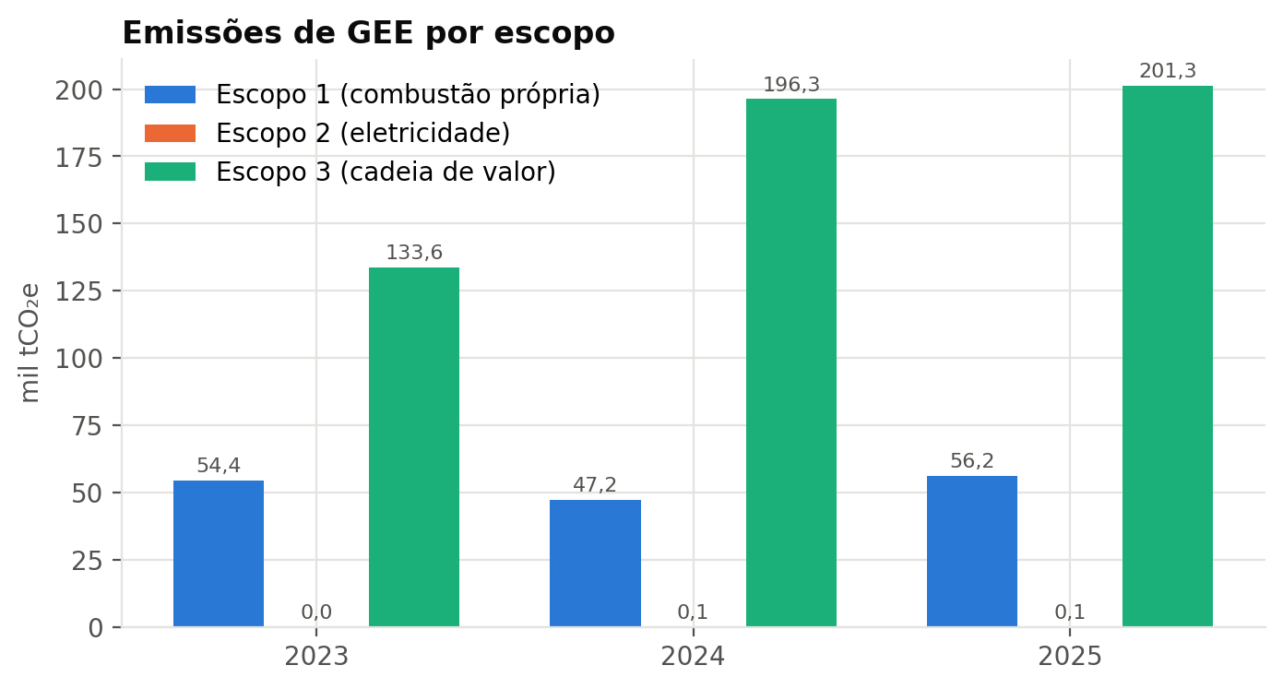
Figura 2 – Emissões de GEE por escopo, 2023–2025 (mil tCO₂e)
Tabela 2 – Participação de cada escopo nas emissões totais (%)
Ano | Escopo 1 | Escopo 2 | Escopo 3
2023 | 28,95 | 0,02 | 71,03
2024 | 19,38 | 0,04 | 80,59
2025 | 21,82 | 0,03 | 78,16

A distribuição é muito concentrada. O Escopo 3 (cadeia de valor, com destaque para embarcações afretadas e ativos arrendados) representa de 71% a 81% do total. O Escopo 2 é residual (cerca de 0,03%). Dentro do Escopo 1, as embarcações respondem por 99,4% das emissões em 2023 e 2024. As bases emitem cerca de 300 tCO₂e por ano, e os escritórios, menos de 1 tCO₂e.
5.5 Correlações
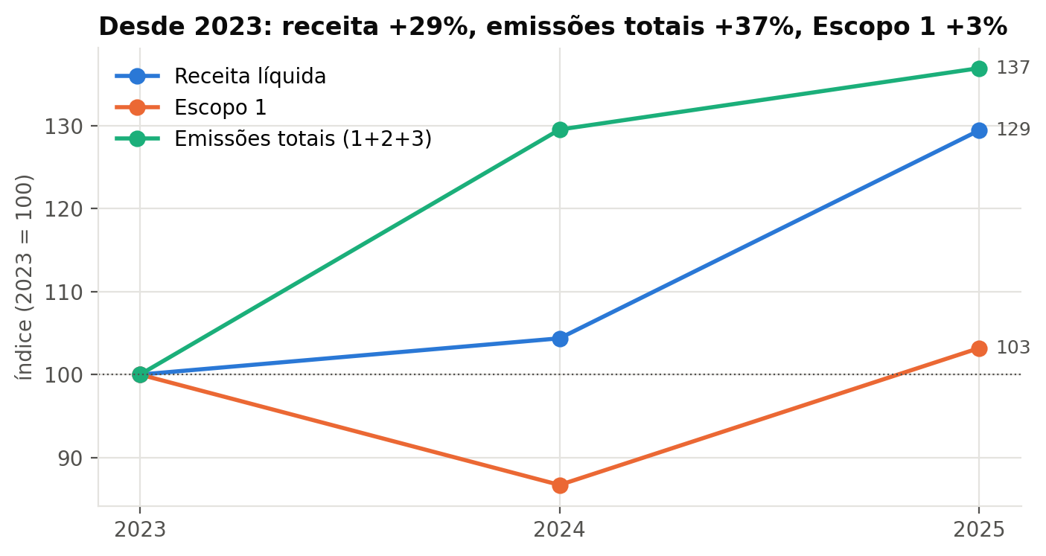
Figura 3 – Receita e emissões em índice (2023 = 100), em um único eixo
Com 2023 como base 100, a receita chegou a 129 em 2025, as emissões totais a 137 e o Escopo 1 a 103. As emissões diretas, portanto, se descolam do faturamento: a intensidade de Escopos 1+2 caiu de 33,0 para 26,4 tCO₂e por R$ milhão (−20,2%). Já as emissões totais cresceram mais que a receita, puxadas pelo Escopo 3. Isso responde à P1.
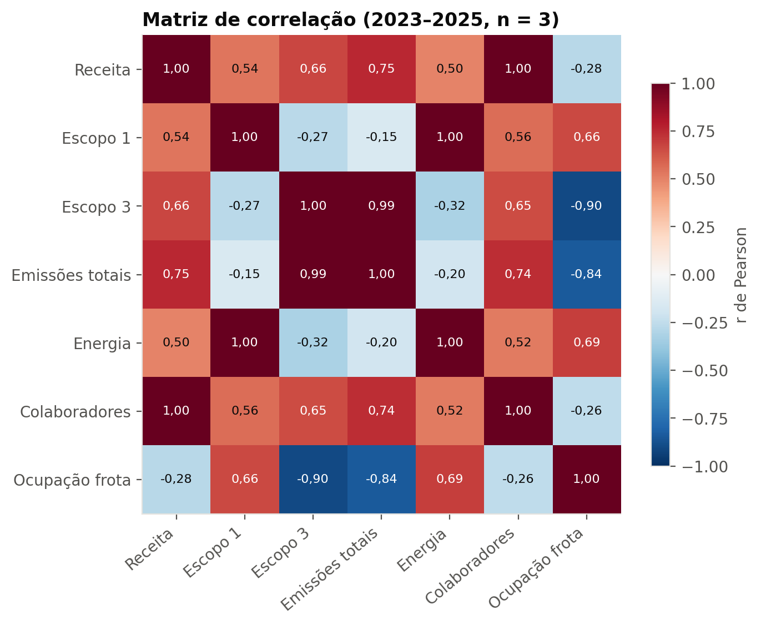
Figura 4 – Matriz de correlação de Pearson (2023–2025, n = 3)
A receita se correlaciona positivamente com as emissões totais (r = 0,75) e fracamente com o Escopo 1 (r = 0,54). O Escopo 1 acompanha quase perfeitamente o consumo de energia (r = 1,00), o que é esperado, já que a energia vem do diesel queimado nas embarcações. A relação com a ocupação da frota é moderada (r = 0,66). Com apenas três observações, esses coeficientes são indicativos e não têm significância estatística. Eles servem para orientar hipóteses, não para concluir.
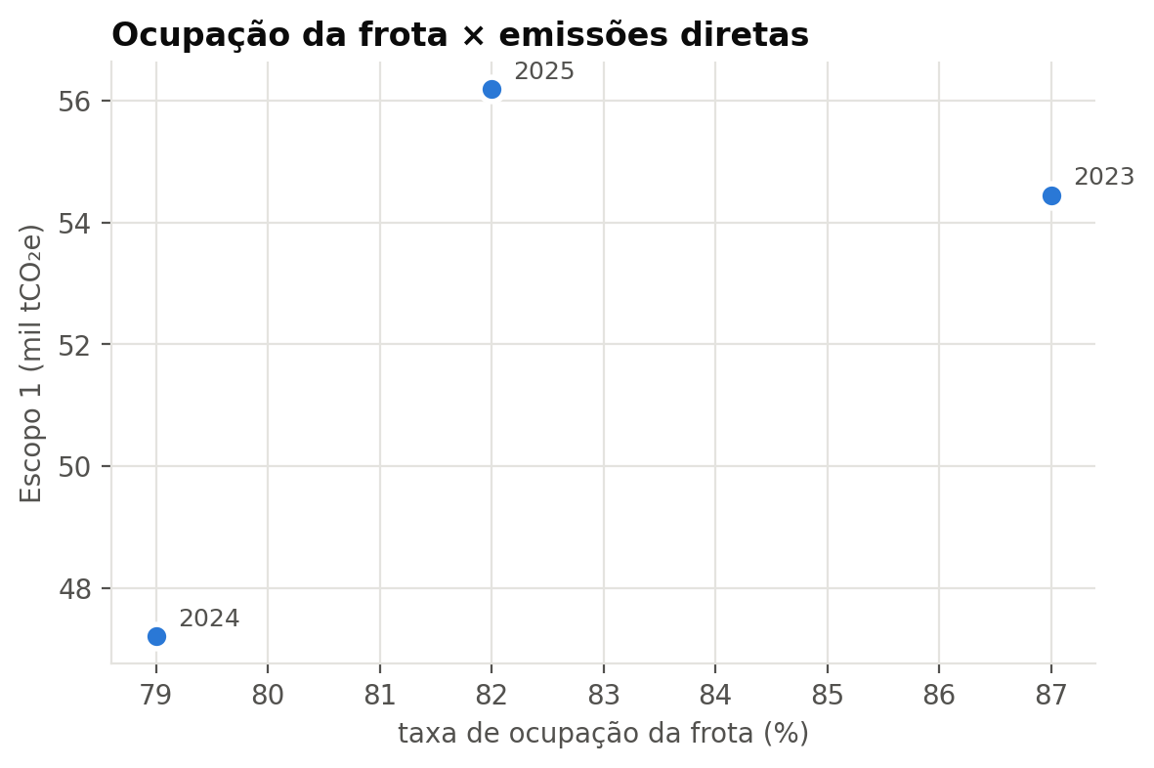
Figura 5 – Taxa de ocupação da frota × emissões de Escopo 1
O ano de 2024 combina a menor ocupação (79%) com o menor Escopo 1. Segundo a própria empresa, isso decorreu do maior tempo de embarcações em docagem. A redução de emissões daquele ano foi, portanto, em parte operacional, e não estrutural (P4).
5.6 Anomalias e outliers
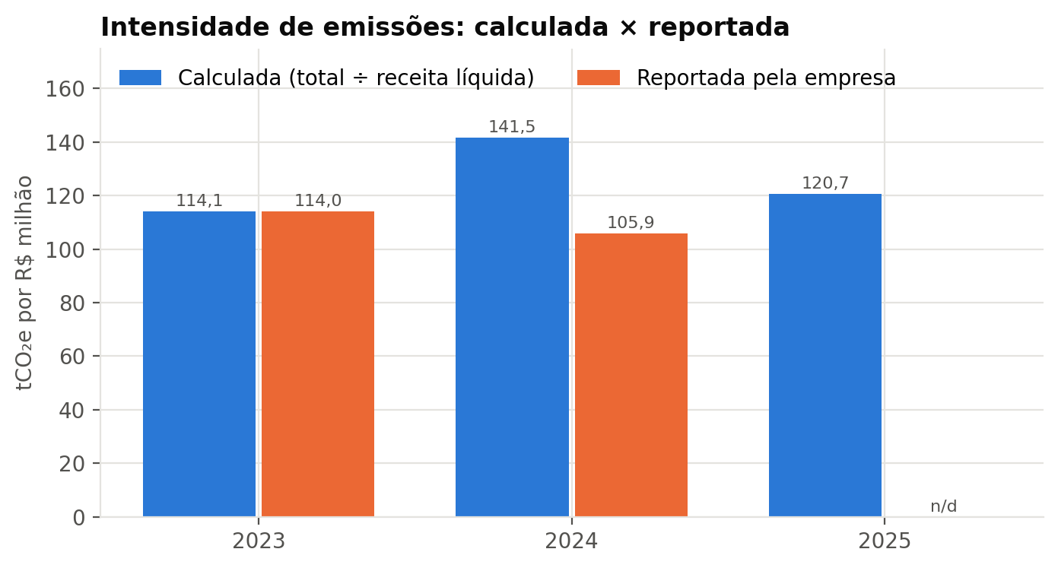
Figura 6 – Intensidade de emissões recalculada × reportada pela empresa (tCO₂e por R$ milhão)
• Intensidade reportada inconsistente (P3): para 2023, o recálculo (114,1) coincide com o valor divulgado (114,03). Para 2024, o recálculo dá 141,5, contra 105,9 divulgado, uma diferença de −25,2%. Isso indica que a empresa mudou o denominador (por exemplo, para receita bruta) ou o perímetro do cálculo. A queda de intensidade divulgada não se confirma com a receita líquida.
• Quebra metodológica no Escopo 3: o salto de +46,9% em 2024 coincide com a inclusão da categoria “ativos arrendados” no inventário. Trata-se de um outlier de método, não de operação: 2023 e 2024 não são comparáveis nesse escopo.
• Valor da etapa 1 revisado: a etapa 1 citava a queda de intensidade de 114,03 para 92,96 (−19,09%). Não foi possível reproduzir o valor de 2025 a partir de fontes primárias. Pelo recálculo com receita líquida, a intensidade total foi de 114,1 (2023) para 120,7 (2025), uma alta de 5,8%.
• Z-score por indicador: nos indicadores ASG (3 anos cada), o |z| máximo é 1,15, abaixo do limiar usual de 2 ou 3. Nenhum valor é outlier estatístico. As anomalias relevantes aparecem nas variações anuais.
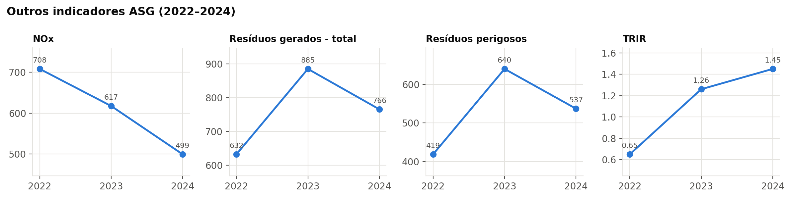
Figura 7 – Outros indicadores ASG, 2022–2024
Entre os demais indicadores, as emissões de NOx caíram 29,5% de 2022 a 2024, o que acompanha a queda do diesel consumido. Os resíduos perigosos tiveram um pico em 2023. A taxa de lesões (TRIR) mais que dobrou, de 0,65 para 1,45, um ponto de atenção para a dimensão social do ASG.
6. CONSIDERAÇÕES E PRÓXIMOS PASSOS
A AED mostra que a OceanPact descolou as emissões diretas do crescimento da receita entre 2023 e 2025: o Escopo 1 cresceu 3%, contra 29% da receita. As emissões totais, porém, cresceram acima do faturamento, puxadas pelo Escopo 3 e por mudanças de método. A base atual tem poucos anos de emissões e uma intensidade divulgada que não se reproduz. Por isso, ainda não sustenta uma conclusão estatística (P5).
Próximos passos:
• obter o Painel de Indicadores 2025 e os inventários de 2021–2022 (Registro Público de Emissões / RI) para ampliar a série;
• buscar dados trimestrais (consumo de diesel e ocupação por trimestre) para aumentar o número de observações;
• incorporar a base aberta do Kaggle Maritime GHG Emissions como linha de base setorial, conforme previsto na etapa 1;
• solicitar à RI da empresa o denominador usado na intensidade de 2024;
• aplicar regressão linear simples (emissões ~ receita + ocupação) quando houver observações suficientes.
REFERÊNCIAS
OCEANPACT. Indicator dashboard 2024. Rio de Janeiro, 2025. Disponível em: https://oceanpact.com/wp-content/uploads/2026/05/Indicator-dashboard-2024.pdf. Acesso em: 5 out. 2026.
OCEANPACT. Relatório Anual de Sustentabilidade 2023. Rio de Janeiro, 2024. Disponível em: https://oceanpact.com/wp-content/uploads/2024/05/OP_relatorio_sustentabilidade_2023_bx.pdf. Acesso em: 5 out. 2026.
OCEANPACT. 4Q24 Earnings Release. Rio de Janeiro, 26 fev. 2025. Disponível em: https://api.mziq.com/mzfilemanager/v2/d/d3d19aad-2471-4309-a7e5-a5dbc02c0a1c/1c354bca-a23e-dc64-5de3-018c6c446a09?origin=2. Acesso em: 5 out. 2026.
OCEANPACT. 4Q25 Earnings Release. Rio de Janeiro, 4 mar. 2026. Disponível em: https://api.mziq.com/mzfilemanager/v2/d/d3d19aad-2471-4309-a7e5-a5dbc02c0a1c/59ffa746-80ec-d9ed-6231-4f87eb10c845?origin=2. Acesso em: 5 out. 2026.
NONATO, R. Relatório de sustentabilidade 2025 da OceanPact aponta alta de 6% nas emissões e avanço em descarbonização. Portos e Navios, 22 jun. 2026. Disponível em: https://www.portosenavios.com.br/noticias/offshore/relatorio-de-sustentabilidade-2025-da-oceanpact-aponta-alta-de-6-nas-emissoes-e-avanco-em-descarbonizacao. Acesso em: 5 out. 2026.
STOCK ANALYSIS. OceanPact Serviços Marítimos (OPCT3) revenue. Disponível em: https://stockanalysis.com/quote/bvmf/OPCT3/revenue/. Acesso em: 5 out. 2026.
WRI; WBCSD. The Greenhouse Gas Protocol: a corporate accounting and reporting standard. Revised ed. Washington, DC: WRI, 2004.
ONU. Transformando nosso mundo: a Agenda 2030 para o desenvolvimento sustentável. Nova York: ONU, 2015.

